Оздоровительная работа с учащимися ОВЗ на логопедических занятиях

Информация для родителей
Подготовила:
учитель-логопед Рауд Инга Ивановна 17.11.2022г.

Оздоровительная работа (здоровьесберегающие технологии) – это система, создающая максимально возможные условия для сохранения, укрепления и развития духовного, эмоционального и физического здоровья всех субъектов образовательного процесса.
Цель оздоровительной работы - обеспечить школьнику высокий уровень реального здоровья, вооружив его необходимым багажом знаний, умений, навыков для ведения здорового образа жизни и воспитав у него культуру здоровья.
Использование здоровьесберегающих технологий в деятельности логопеда становятся перспективным средством коррекционно-развивающей работы для детей с нарушениями речи. Эти методы принадлежат к числу эффективных средств коррекции и помогают достичь максимальных успехов не только в речевых нарушениях, но и в общем оздоровлении детей. Кроме того, используя эти методы и приемы, занятия становятся более интереснее и разнообразнее. Таким образом, возможности здоровьесберегающих технологий содействуют созданию условий для речевого высказывания и восприятия.
Здоровьесберегающие технологии дают возможность:
-сохранить и укрепить физическое здоровье обучающихся;
-сохранить психическое здоровье обучающихся;
-создать благоприятную эмоциональную и социально-психологическую атмосферу в детском коллективе.
Применение здоровьесберегающих методов и приемов в логопедической практике в первую очередь ставит своей целью:
-привить необходимые знания, умения и навыки по здоровому образу жизни;
-научить использовать полученные умения и навыки в повседневной жизни;
-снять учебные перегрузки младших школьников, приводящие детей к состоянию переутомления;
-охранить и укрепить психическое здоровье учащихся (предупреждение школьных стрессов, распространения среди учащихся вредных привычек, зависимостей);
-формировать культуру здоровья учащихся;
Кроме того, используя эти методы и приемы, занятия становятся более интереснее и разнообразнее. Таким образом, возможности здоровьесберегающих технологий содействуют созданию условий для речевого высказывания и восприятия.
На логопедических занятиях используются как традиционные, так и нетрадиционные приемы здоровьесберегающих технологий, среди которых: артикуляционная гимнастика, дыхательная гимнастика, гимнастика для глаз, пальчиковая гимнастика, самомассаж рук, кинезиологические упражнения, физкультминутки, логоритмика, мышечная релаксация.

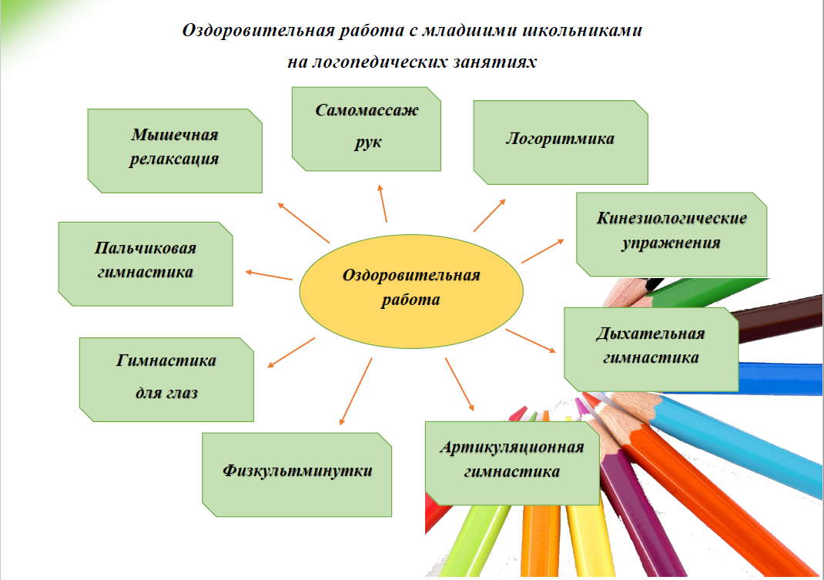

Артикуляционная гимнастика
Важной и неотъемлемой часть логопедической работы является артикуляционная гимнастика. Регулярное ее выполнение помогает:
- улучшить кровоснабжение артикуляционных органов и их иннервацию;
- улучшить подвижность артикуляционных органов;
- укрепить мышечную систему языка, губ, щек;
-помогает выработке полноценных движений и определённых положений органов арт. аппарата,
-учит объединять простые движения в сложные, необходимые для правильного произнесения звуков,
-является основой формирования речевых звуков и коррекции нарушений звукопроизношения.
- уменьшить напряженность артикуляционных органов.
Продолжительность гимнастики зависит от возможности ребенка и длится, как правило, не более 5-10 минут.
Дыхательная гимнастика
У детей с речевыми нарушениями речевое дыхание, как правило, нарушено. Дыхательная гимнастика помогает выработать диафрагмальное дыхание, продолжительность, силу и правильное распределение выдоха, корректирует нарушения речевого дыхания. Упражнения дыхательной гимнастики можно использовать как физминутки в процессе логопедического занятия или как его часть, направленную на развитие речевого дыхания. В результате чего возрастает объем и глубина дыхания, сила и выносливость дыхательных мышц, и в целом улучшается функциональная деятельность всех органов и систем организма.
Для развития дыхания используются игры и упражнения: «Забей мяч в ворота», «Сдуй пушинку, снежинку, бабочку, листочек, мячик», «Шторм в стакане» и другие.
Гимнастика для глаз
Зрительная гимнастика имеет огромное значение: она снимает мышечное напряжение, вызывает эмоциональный подъем, является профилактикой зрительного утомления и снижения остроты зрения. Такая гимнастика обеспечивает улучшение кровоснабжения тканей глаза, обменные процессы в глазу, повышает силу, эластичность, тонус глазных мышц, снимает переутомление зрительного аппарата. Проводится в течение 1-2 минут в середине занятия. Это могут быть упражнения: проследить глазами за движущимся предметом, яркой игрушкой, проследить глазами по нарисованной схеме, выполнить движения глазами «Послушные глазки» и другие.
Упражнения на развитие мелкой моторики
Способствуют умственному и речевому развитию, выработке основных элементарных умений, формированию графических навыков. Недостатки речи детей тесно связаны с нарушением развития мелкой моторики, в частности мышц кисти руки. Именно поэтому упражнения на развитие мелкой моторики занимают значительное место на логопедических занятиях. Тренировка тонких, координированных движений пальцев и кисти руки является важнейшим стимулирующим для речевого развития ребенка, способствующим улучшению артикуляционных движений, подготовки кисти руки к письму. На занятиях используются игры-шнуровки, штриховки, пальчиковая гимнастика и другие.
Самомассаж рук
Самомассаж рук способствует нормализации мышечного тонуса, стимулированию тактильных ощущений, улучшает функцию рецепторов проводящих путей, усиливает рефлекторные связи коры головного мозга с мышцами. Самомассаж мышц предплечья, кисти и пальцев обеих рук улучшает координацию произвольных движений, восстанавливает ослабленные мышцы, помогает снизить напряжение. Он является одним из эффективных направлений по подготовке детей с речевыми нарушениями к письму. При самомассаже рук часто используются элементы Су-Джок терапии.
Кинезиологические упражнения
Кинезиологические упражнения, которыми еще пользовались Гиппократ и Аристотель, направленны на формирование и развитие межполушарного взаимодействия. С этой целью в работе с детьми использую комплекс кинезиологических упражнений: «Колечко», «Кулак-ребро-ладонь», «Лягушки», «Ухо-нос-хлопок», «Горизонтальная восьмёрка» и другие, а также упражнения, направленные на развитие точности движений пальцев и способности к переключению с одного движения на другое.
«Ухо-нос-хлопок» - левой рукой возьмитесь за кончик носа, а правой рукой за противоположное ухо. Одновременно отпустите ухо и нос, хлопните в ладоши, поменяйте положение рук с «точностью до наоборот».
«Лягушки» - положить руки на стол, одна рука сжата в кулак, другая лежит на плоскости стола (ладошка). Одновременно менять положение рук. Отрывая руки от стола. Усложнение состоит в ускорении.
Две веселые лягушки
Ни минутки не сидят.
Ловко прыгают подружки,
Только брызги вверх летят.
«Горизонтальная восьмерка» Нарисуйте в воздухе в горизонтальной плоскости цифру 8 три раза сначала одной рукой, затем другой рукой, потом обеими руками вместе.
Физкультминутки
На занятиях используются физкультминутки игрового характера с применением компьютерных технологий. Они вызывают положительные эмоции у детей и способствуют снятию усталости. Физкультминутки направлены на нормализацию мышечного тонуса, исправление неправильных поз, запоминание серии двигательных актов, воспитание быстроты реакции на словесные инструкции, развивают общую моторику.
Таким образом, в результате использования приемов здоровьесберегающих технологий на логопедических занятиях повышается обучаемость, улучшается восприятие, дети учатся видеть, слышать, рассуждать, снимается эмоциональное напряжение и тревожность.
Физкультминутка «В понедельник»
В понедельник я купался, (Изображаем плавание.)
А во вторник — рисовал. (Изображаем рисование.)
В среду долго умывался, (Умываемся.)
А в четверг в футбол играл. (Бег на месте.)
В пятницу я прыгал, бегал, (Прыгаем.)
Очень долго танцевал. (Кружимся на месте.)
А в субботу, воскресенье (Хлопки в ладоши.)
Целый день я отдыхал. (Дети садятся на корточки, руки под щеку — засыпают.)
Логоритмика
Игровая гимнастика (логоритмика) – используется для усвоения детьми различных движений, которые являются не только общеукрепляющими, но и коррекционно-развивающими. Логоритмика укрепляет костно-мышечный аппарат, развивает дыхание, координацию движений, ловкость, выносливость, силу, фонематическое восприятие, чувство ритма, а так же формирует двигательные умения и навыки, развивает переключаемость, координацию движений, развивает слуховое и зрительное внимание, память, воспитывает просодические компоненты речи.
Логопедическая ритмика основана на сочетании слова, музыки и движения. В результате преодолевается речевое нарушение путём коррекции неречевых и речевых психических функций. С учащимися проводятся физические упражнения, композиции, развиваются мышцы пальцев рук. Всё это происходит под музыкальное сопровождение, помогающее выполнять движения в определённом ритме, темпе и с заданным напряжением.
Песня «Листочки»
Листья осени тихо кружатся, (Качают руками над головой вправо, влево)
Листья под ноги нам тихо ложатся. (Приседают)
И под ногами шуршат, шелестят, (водят руками по полу вправо, влево)
Будто опять закружиться хотят.
И под ногами шуршат, шелестят, (Встают, водят руками вверх, вниз по очереди и
глазами следят за движениями)
будто опять закружиться хотят. (Кружатся)
Мышечная релаксация
Релаксация – комплекс расслабляющих упражнений, снимающих напряжение мышц рук и ног, мышц шеи и речевого аппарата. Релаксация используется для обучения детей управлению собственным мышечным тонусом, приёмам расслабления различных групп мышц, помогает снять напряжение, сконцентрировать внимание либо, снять напряжение, расслабить мышцы.
Для психического здоровья детей необходима сбалансированность положительных и отрицательных эмоций, обеспечивающая поддержание душевного равновесия и жизнеутверждающего поведения. Наша задача состоит не в том, чтобы научить детей ощущать свои эмоции, управлять своим поведением, слышать своё тело. На занятиях используется спокойная музыка, звуки природы. Выполнение таких упражнений очень нравится детям, т. к. в них есть элемент игры. Они быстро обучаются этому непростому умению расслабляться.
Упражнение «Мороженое» снимает психоэмоциональное напряжение.
Детям предлагается поиграть в «мороженое». «Вы – мороженое, вас только что достали из холодильника, оно твердое как камень, ваше тело ледяное. Но вот пригрело солнышко, мороженое стало таять. Ваше тело, ручки, ножки стали мягкими».
Упражнение «Часики» снимает психоэмоциональное напряжение через дыхательные техники, создаёт положительный эмоциональный фон. Монотонные движения руками затормаживают отрицательные эмоции.
«Сегодня мы будем с вами часиками. Станьте прямо, ножки слегка расставьте, ручки опустите вниз. Мама часики завела, и они стали тикать: тик-так. Размахивание руками вперед-назад».

Правильно говорящий ребёнок – здоровый ребёнок!

Список литературы

1. Ахутина, Т.В. Здоровьесберегающие технологии обучения: индивидуально-ориентированный подход // Школа здоровья. 2000. Т. 7. №2. С.21 – 28.
2. Буденная Т.В. Логопедическая гимнастика. Методическое пособие. Санкт-Петербург: «Детство-Пресс», 2001 г.
3. Кувшинова, И.А. Здоровьесбережение как необходимый аспект комплексной реабилитации детей с речевой патологией [Текст]/ И.А. Кувшинова.-М:2009.(библиотека журнала «Логопед».вып.6) 13 с.
4. Кучма В.Р., Сердюковская Г.Н., Демин А.К. Руководство по гигиене и охране здоровья школьников. - М., 2000.
5. Леонова С.В. «Веселая разминка. Комплекс дыхательных физических упражнений под чтение стихотворных текстов». Логопед. 2004. №6. с. 83.

